附件4：

潍坊医学院

硕士研究生招生远程面试系统考生操作手册

各位考生：
根据《潍坊医学院2020年硕士研究生复试及录取工作方案》安排，我校2020年硕士研究生招生考试复试采用学信网远程复试系统进行。现将远程复试系统操作说明如下：
操作流程:
1.下载安装软件；
2.注册登录；
3.账号实人验证；
4.阅读系统须知；
5.选择潍坊医学院及考试；
6.确认准考信息、承诺书；
7.提交面试材料、交费；注意：面试材料审核通过后再缴费，一旦缴费，不予退还。
8.选择面试考场；
9.考场实人验证；
10.进入考场。
具体操作：

1. 下载安装软件
支持Window系统笔记本电脑或安卓（苹果）智能手机。相关系统软件要求如下：
1）Windows系统笔记本电脑：需下载安装最新版Chrome浏览器，如使用台式机需提前准备外置摄像头、音频设备。
2）安卓手机：需下载安装最新版学信网APP（下载，可点击下载）。建议安装支付宝（实人验证用）。
3）苹果手机：需下载安装最新版学信网APP（下载，可点击下载）, 安装后请允许学信网App使用摄像头、扬声器、存储空间、网络等权限，以保证正常进行实人验证。建议安装支付宝（实人验证用）。
考生首次登录系统，或每次进入考场之前均需要进行实人验证。系统提供支付宝App和学信网App两种验证方式。
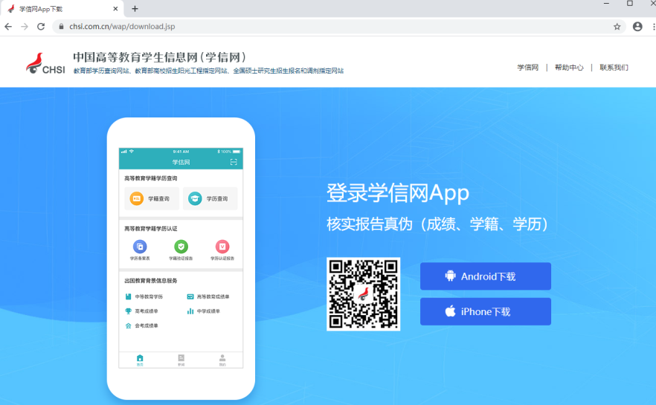

2. 注册登录
系统登录页面地址为：https://bm.chsi.com.cn/ycms/stu/，使用个人学信网账号登录。

2.1 注册
参加研究生复试的考生，用之前网报时的账号登录即可，不用重新注册。
进入系统登录页面，点击【注册】按钮，进入学信网账号注册页面。账号注册需提供考生的手机号及短信验证码、姓名、证件号码等信息，设置密码后，即可完成注册。请牢记账号及密码。

2.2 登录
进入系统登录页面，使用手机号或身份证号、密码，即可登录。登录后，请认真仔细阅读学信网用户协议和隐私政策，勾选“同意”方可进入系统。
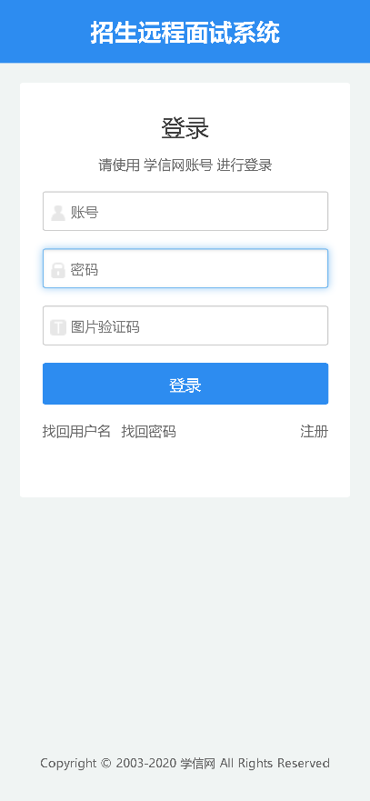
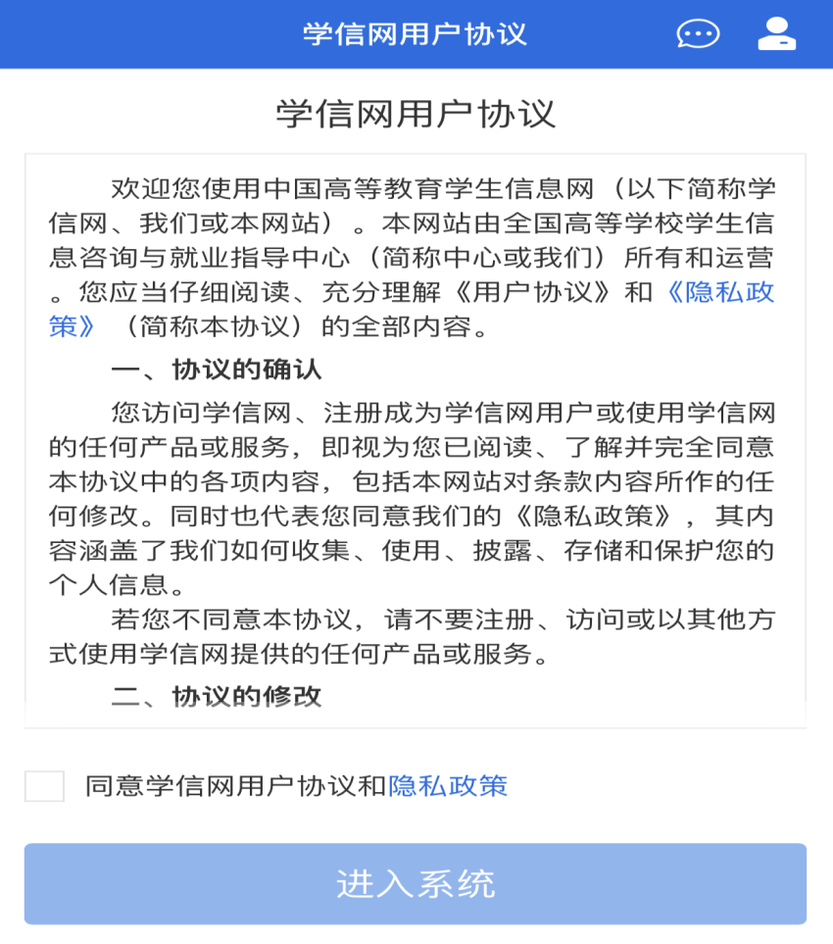

3. 实人验证
首次登录系统时，考生须进行实人验证，可从“支付宝App”和“学信网App”中任选一种方式进行验证。下面以学信网App为例进行介绍。
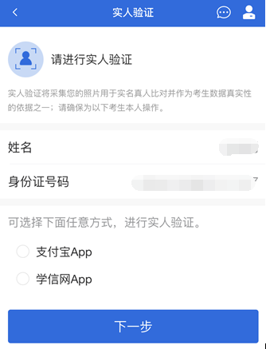

3.1 电脑端实人验证
若考生从电脑端登录系统，则选择“学信网App”方式后，电脑页面会显示实人验证二维码。
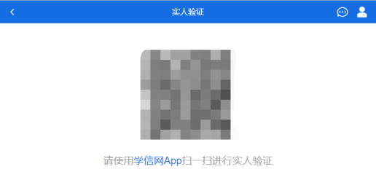
考生使用智能手机上的学信网App右上角的扫一扫功能，扫描电脑页面上的二维码，此时电脑页面显示“验证中”状态，考生在移动设备的学信网App中按照提示进行实人验证操作。
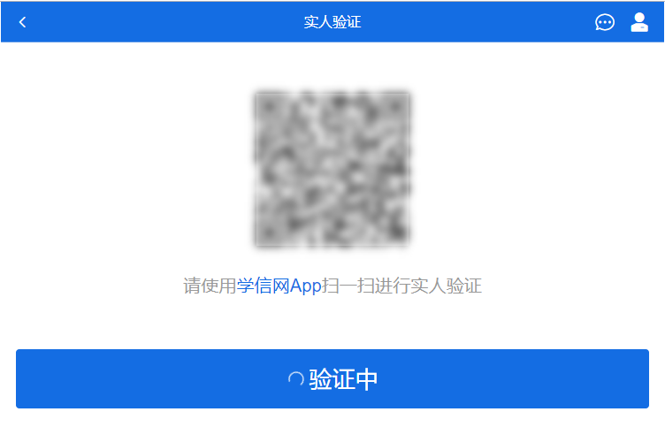
实人验证通过时，电脑页面显示“实人验证成功”，方可进行后续操作。
注意：验证不通过时，可返回重试。若实人验证不通过次数超过5次，则需要进入人工身份认证流程。

3.2 移动端实人验证
若考生从移动设备登录系统，则选择“学信网App”方式后，在移动设备页面点击【开始】，按照提示进行实人验证操作，完成后点击“返回首页”回到原操作的浏览器进行后续操作。
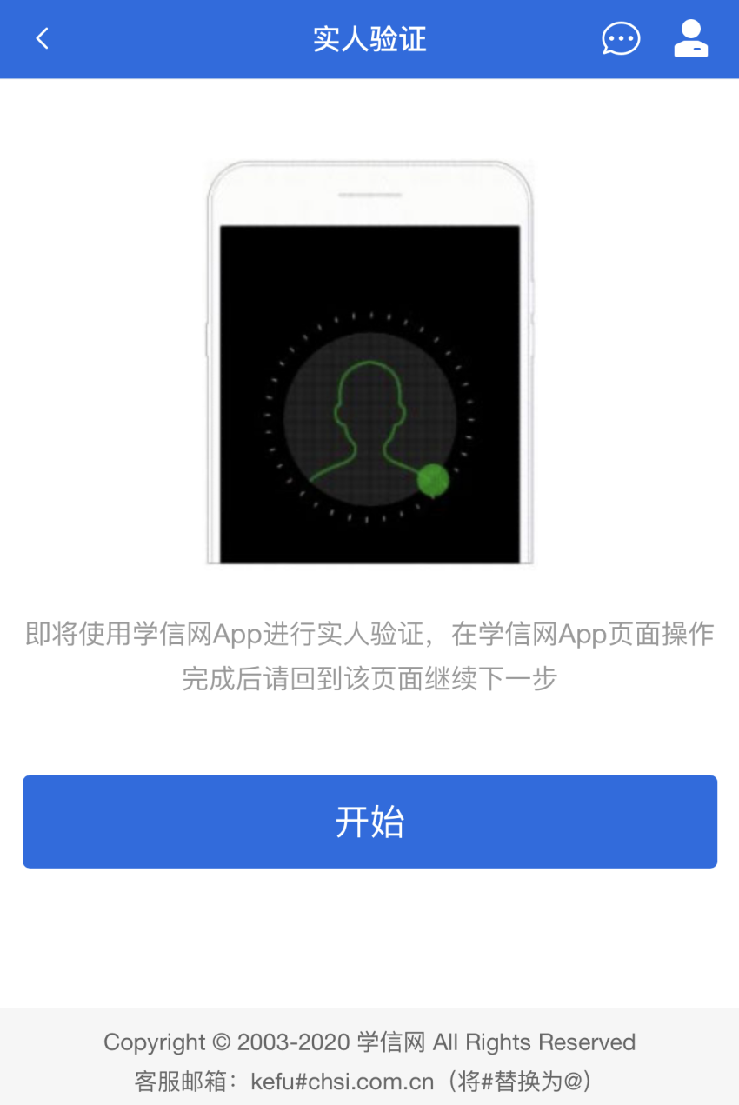
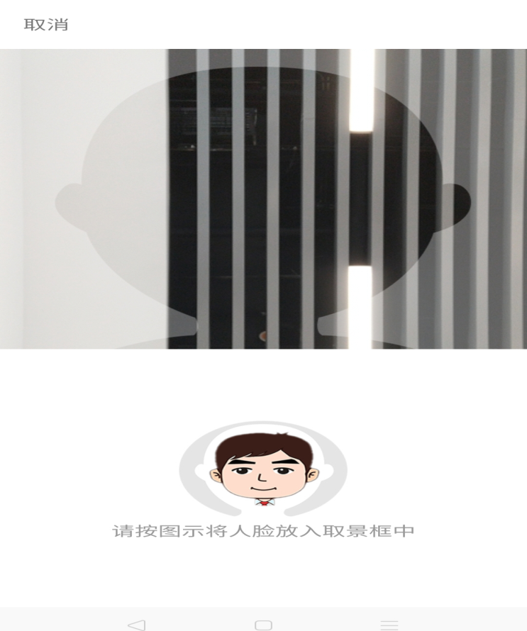
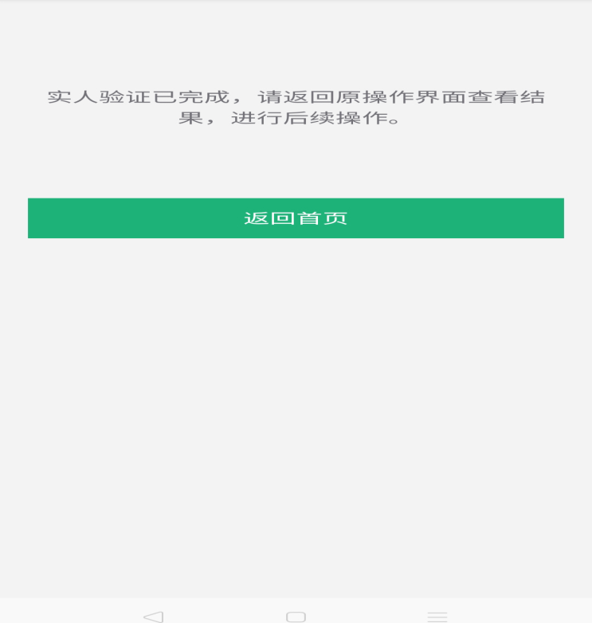
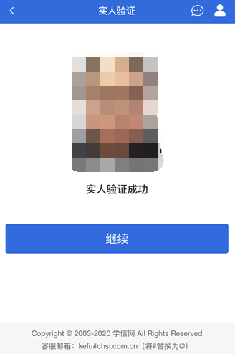

4. 查阅系统须知及考试信息
实人验证通过后，请认真仔细阅读系统须知！阅读完成后点击【下一步】可选择考生所报考的学校及考试信息。
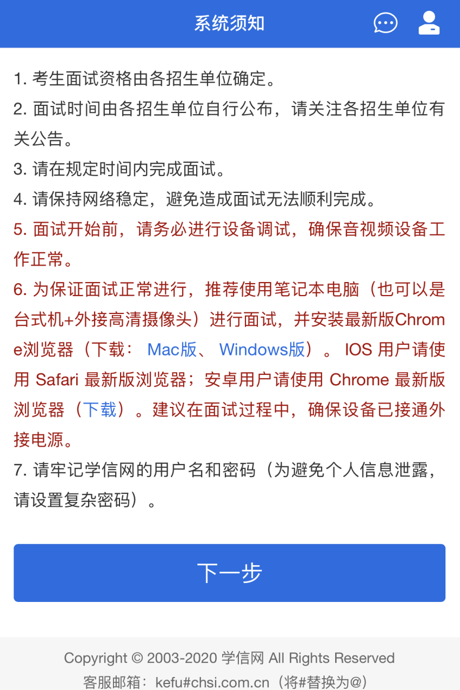
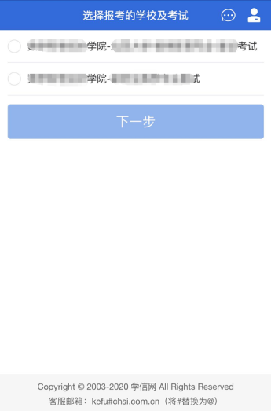

5. 考试流程

5.1 确认准考信息、承诺书
选择本次要参加的考试后，进入准考信息确认界面。考生应仔细核对个人信息，确认无误后再点击【确认】按钮进入承诺书阅读界面。请考生认真仔细阅读，勾选“我已阅读相关协议”并点击【同意】按钮。
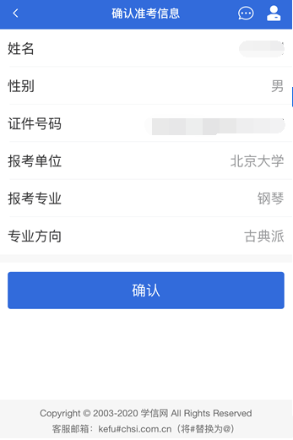
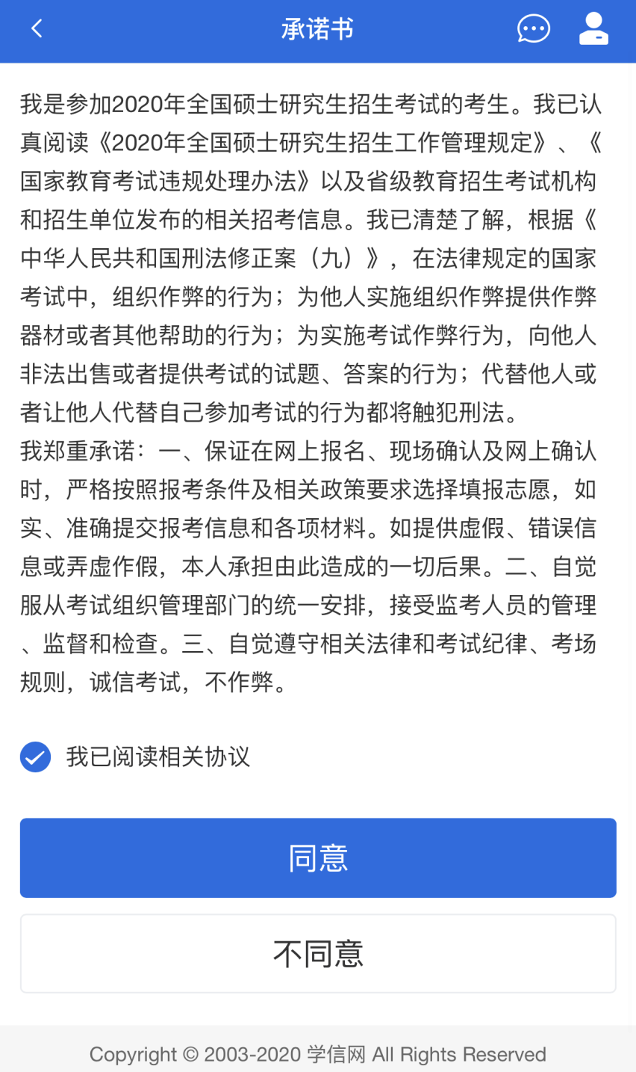

5.2资格审查及交费
同意承诺书后，进入面试信息界面。考生可在此页面进入交费、提交资格审查材料及进入考场。

5.2.1 提交资格审查材料
考生需在规定时间内按学校要求上传。同一个面试考场要求的所有必填材料都添加后，方可点击【提交】按钮提交至学校审阅。材料一旦提交，不可修改。
具体材料要求：
1、复试考生简况表。必传项。
2、思想政治素质和道德品质考核表。必传项。
3、本人身份证原件。必传项。
4、准考证原件。必传项。
5、学籍学历学位证明。必传项。每份材料大小不超过20M。考生需根据自身情况上传相应材料。
6、退役大学生士兵专项硕士研究生计划考生需提供《入伍批准书》和《退出现役证》原件。非必填项。
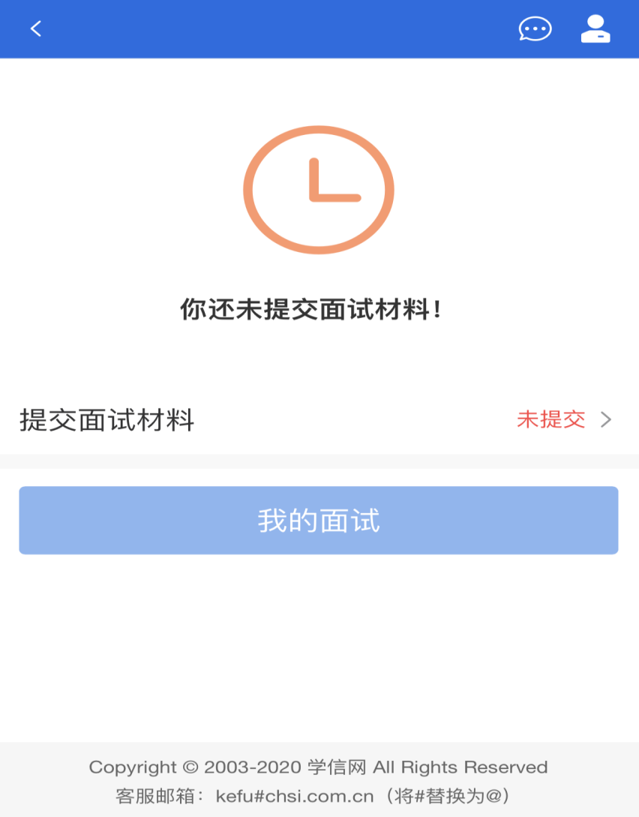
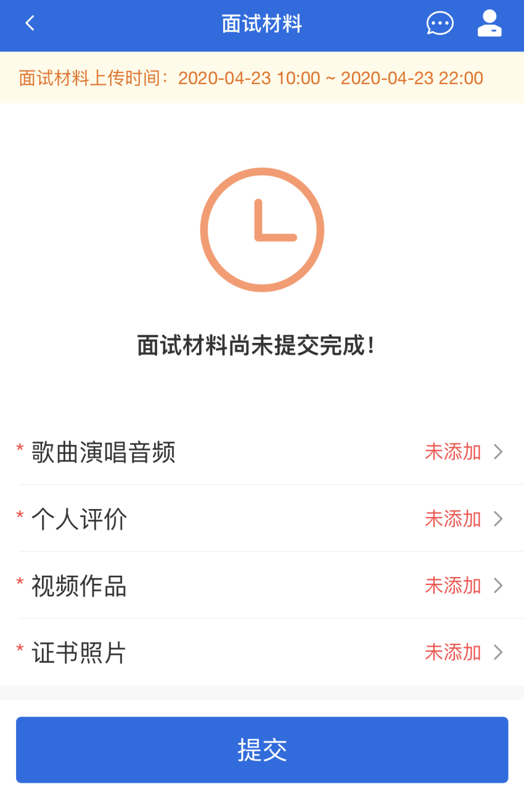

注意：
我校复试上传材料格式均为JPG、PDF格式，不符合学校要求，材料有可能被打回，需重新修改并提交，请考生提交材料后，随时关注后续进展。

5.2.2 交费
考生资格审查通过后须在规定时间内在线支付考试费用，交费成功后才能进入面试。

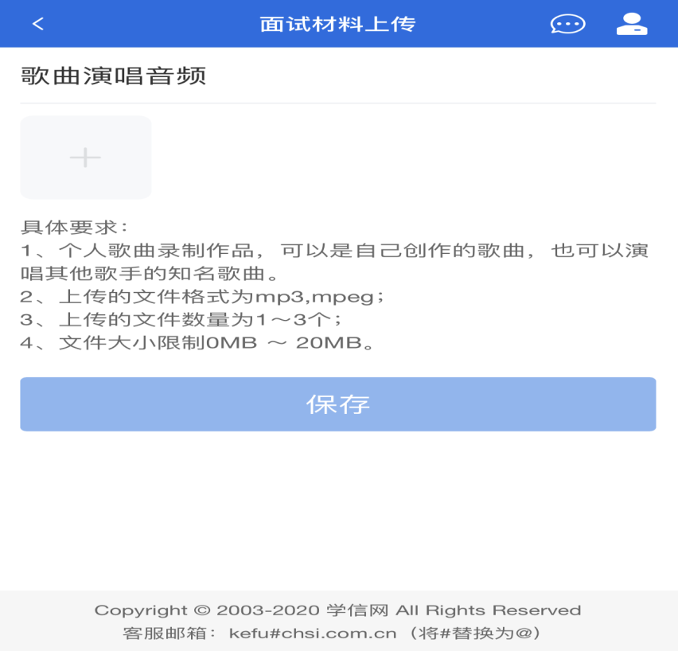
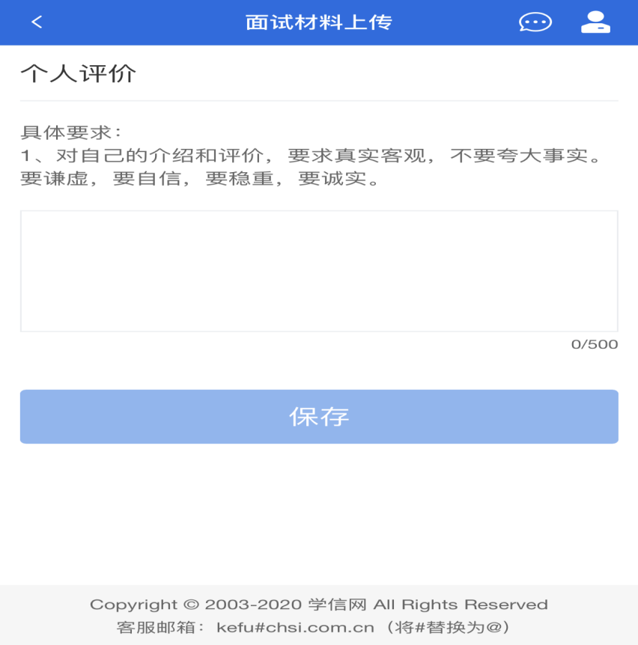
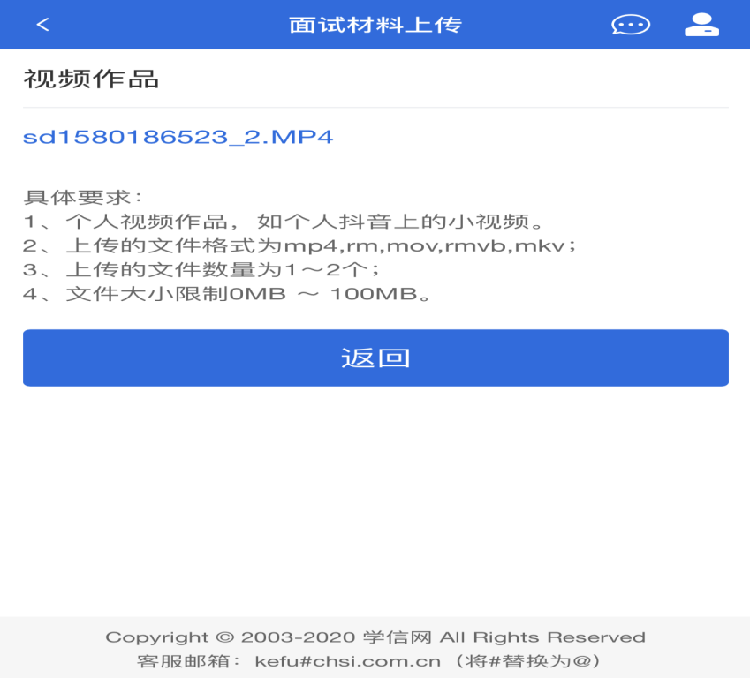
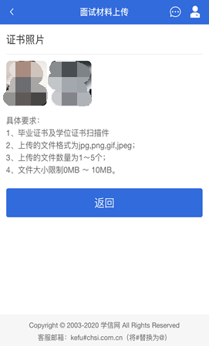

5.2.3 面试列表
点击“进入考场”，进入面试列表界面。考生可以查看面试时间要求及考场信息等。考生在面试前须再次实人验证。点击面试名称进入实人验证界面。
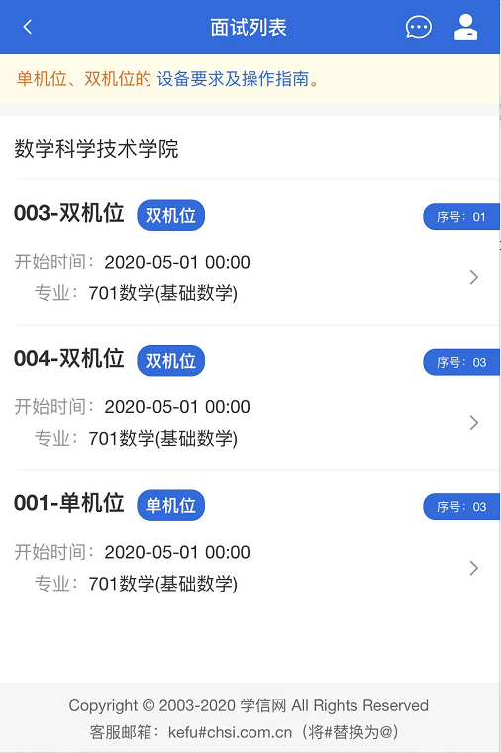

5.3 远程面试
实人验证通过后，考生进入考场候考页面。考生可以查看考试开始时间、考试顺序、考官发送的群消息和私信等。
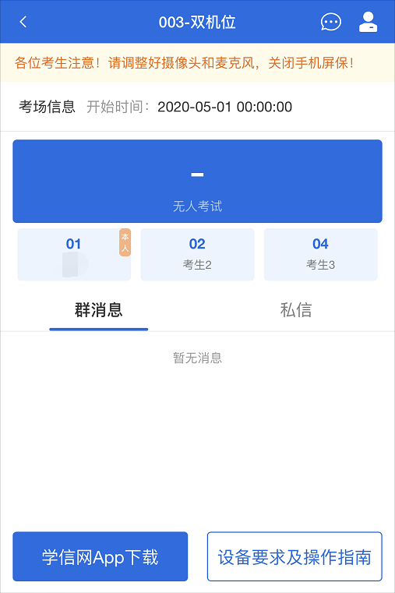

5.3.1 调试设备
如考生使用台式机+摄像头进行远程面试，登录系统后，在候考区界面，建议进行摄像头调试。点击【调试摄像头】按钮进入调试界面。调试界面的图像无异常后，点击【调整完毕】结束调试返回考场候考区等待考官发送面试邀请。
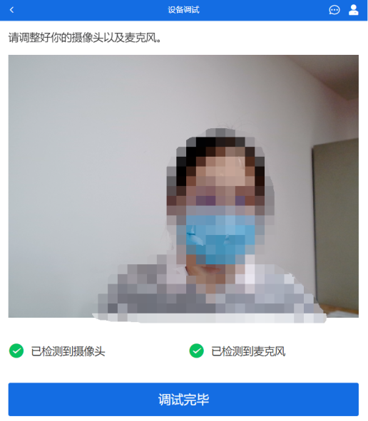
注意：调试设备功能，网页端提供，手机端不提供。

5.3.2 候考区
考生完成设备调试后，进入考场候考。在考场候考区，考生可以看到本人姓名及面试序号，其他考生仅显示考生序号。如考场当前无人在考试，则显示“无人考试”；如有考生正在考试，则显示该序号的考生正在考试，同时该考生在考生列表中高亮显示。
注意：候考中的考生，请随时关注考场动态。

5.3.3 远程面试
我校面试模式为单机位。请各位考生严格按照《潍坊医学院2020年硕士研究生复试通知》要求做好设备、网络、复试环境等各项备考工作。
单机位模式
考生选择一台设备进行远程面试，可以是笔记本电脑或智能手机。
考官发起面试邀请后，考生点击【接受】即可进入视频面试环节，考生与考官可远程视频面试。面试完成时，由考官主动结束，考生端提示“面试已结束”。请考生准时参加面试。
视频面试过程中，考生如遇不可抗突发情况（网络卡顿、停电）时，考官可将考生状态标记为暂缓，这时考生回到候考区进行等待，待下次考官发起视频邀请再进行考试。
5.3.4 面试结束
考官点击【结束面试】按钮后，考生会收到面试已结束的提示，考生点击【确认】即退出考场，且考生不允许再次进入考场，该考生在考生列表中消失。

6. 常见问题
（1）如果无法正常开启视频，请检查麦克风、摄像头/相机是否被其他应用占用或是否已授权。
（2）面试为远程实时视频方式，请考生提前确认视频设备和环境可用。需保证设备电量充足，存储空间充足，建议连接优质Wi-Fi网络，关闭移动设备通话、录屏、锁屏、外放音乐、闹钟等可能影响面试的应用程序。
（3）若使用智能手机进行考试，建议保证手机电量充足并接通电源后再进行面试。
（4）考生需提前确认面试场地的光线清楚、不逆光，面试时正对摄像头、保持坐姿端正，上半身及手部动作处于视频范围内。
（5）考生在面试过程中若出现视频卡顿、黑屏等现象，可以尝试刷新界面或关闭APP重新进入考场。
（6）如考试使用台式机+摄像头进行远程面试，不要在面试过程中插拔摄像头设备。

